grupė

ir daug daugiau...

Pitti

Čia tai bent!

Einu su

teniso raketė

ir plaktukas

NUSKAITYKITE

QR KODĄ, KAD PERŽIŪRĖTUMĖTE SPALVOTĄ VADOVĄ

arba eikite į:

www.kosmos.de/

int/Pitti

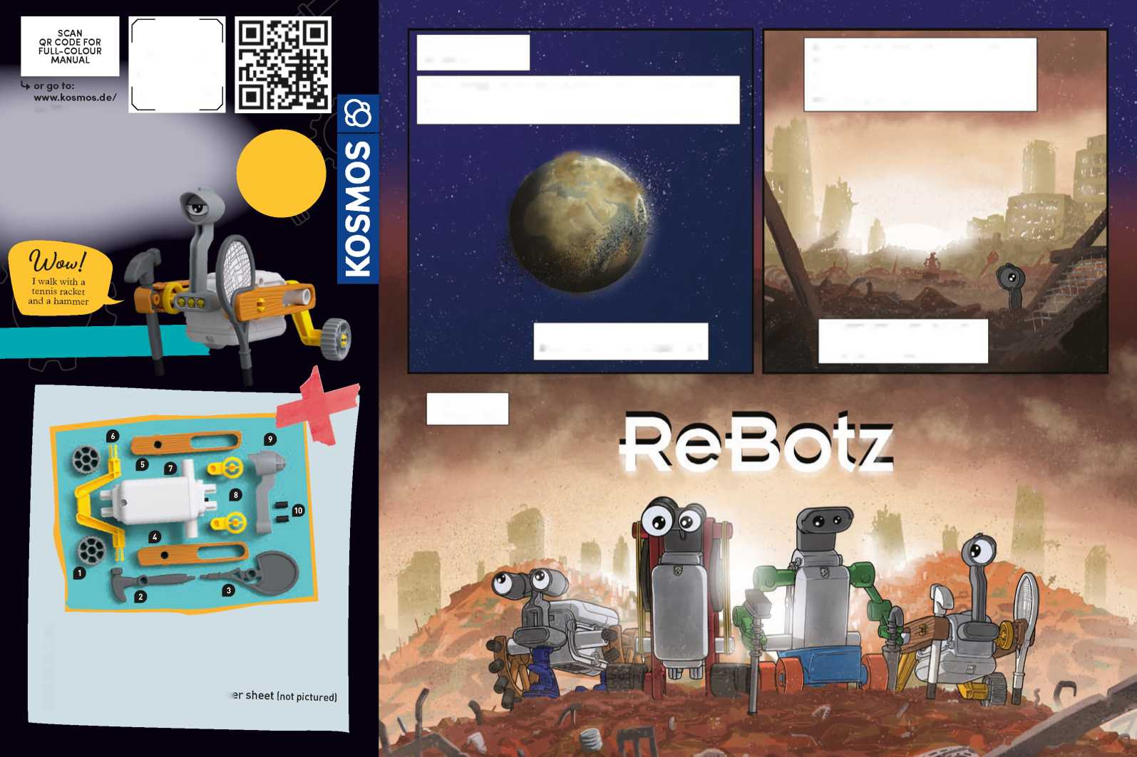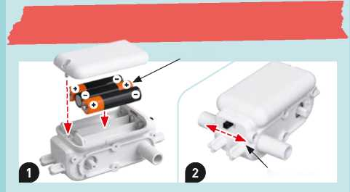

K A L B O S

ReBotz

Jūsų robotų

ĮRANGA

Anglų, vokiečių, prancūzų, italų, ispanų, olandų

2583-ieji *METAI*.

DĖL ŠIMTMEČIUS TRUKUSIOS APLINKOS TARŠOS ŽEMĖ TAPO NETINKAMA GYVENTI. ŽMONIJA BUVO IŠSTUMTA Į DIDŽIULĘ KOSMOSO ERDVĘ ...

KAI KURIE DRĄSŪS IR VIENIŠI ROBOTAI LIKO NUOŠALYJE. JIE KLAIDŽIOJA PO DYKYNĘ IEŠKODAMI ATSARGINIŲ DALIŲ IR KITŲ ROBOTŲ.

KARTU JIE ĮVEIKIA ŠIO NUNIOKOTO PASAULIO PAVOJUS.

1Ratai 2x

2 Plaktukas

3 Teniso raketė 4 Kairė lenta

5 Dešinė lenta

6 Važiuoklė

... TAČIAU PLANETA NEBUVO VISIŠKAI APLEISTA!

JIE VADINA SAVE ...

— SAUGOS INFORMACIJA

Įjungimo/išjungimo jungiklis

— EKSPERIMENTŲ SU AKUMULIATORIAIS SAUGA

**ĮSPĖJIMAS!** Netinka vaikams iki 3 metų amžiaus. Smulkiosios dalys Pavojus užspringti. Saugokite pakuotę ir instrukcijas, nes jose yra svarbios informacijos.

3 x AAA (1,5 volto, LR03 tipas, mikro)

Pastabos dėl elektrinių ir elektroninių komponentų išmetimo:

Šio gaminio elektroniniai komponentai yra perdirbami/perdirbami.

Aplinkosaugos sumetimais nemeskite jų į buitines atliekas pasibaigus jų naudojimo laikui. Jie turi būti pristatyti į elektroninių atliekų surinkimo vietą, pažymėtą šiuo simboliu:

Dėl tinkamos šalinimo vietos kreipkitės į vietos valdžios institucijas.

* Akumuliatorius gali įdėti, išimti ir pakeisti tik suaugusieji.

Vadovas

* Kad galėtumėte naudoti modelius, jums reikės trijų AAA akumuliatorių (1,5 volto, tipas AAA/LR03), kurios negalėjo būti įtrauktos į rinkinį dėl jų riboto galiojimo laiko.
* Akumuliatoriai neturi būti sujungti trumpuoju jungimu. Dėl trumpojo jungimo laidai gali perkaisti ir akumuliatoriai gali sprogti.
* Negalima kartu naudoti įvairių tipų arba naujų ir senų akumuliatorių.
* Įdedant akumuliatorius būtina atkreipti dėmesį į tai, ar atitinka poliškumas. Švelniai įspauskite juos į akumuliatoriaus skyrius (1 pav.).
* Neįkraunamų akumuliatorių įkrauti negalima. Jie gali sprogti!

9 Galva

10 Guminiai dangteliai

7 Variklio modulis

8 Švaistikliai 2x

11 Lipdukų lapas (nuotraukos nėra)

* Įkraunamus akumuliatorius galima įkrauti tik prižiūrint suaugusiesiems.
* Išsikrovusius akumuliatorius reikia išimti iš žaislo.
* Saugokite maitinimo gnybtus nuo trumpojo jungimo.
* Panaudotus akumuliatorius išmeskite laikydamiesi aplinkosaugos reikalavimų, o ne į buitines atliekas.
* Stenkitės nedeformuoti akumuliatorių.

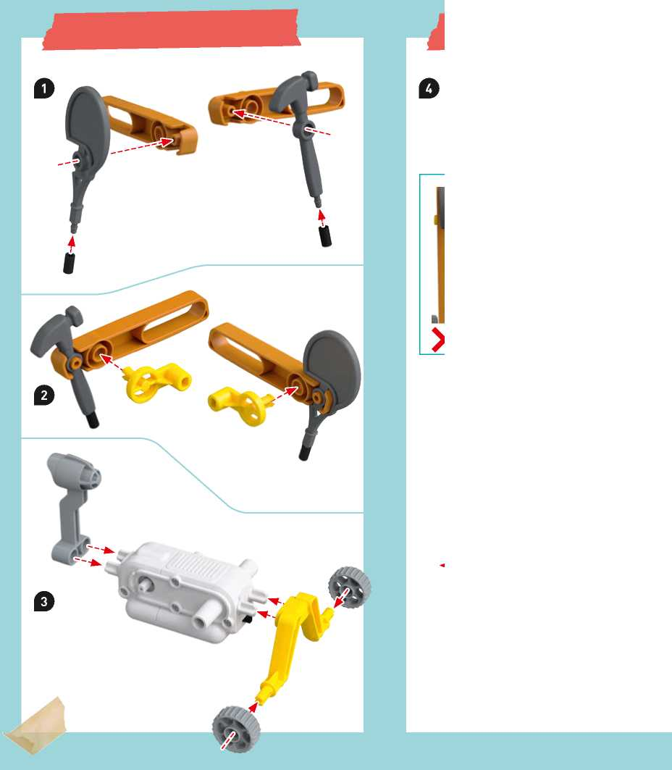

ROBOTO SURINKIMAS

— ROBOTO SURINKIMAS

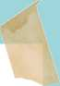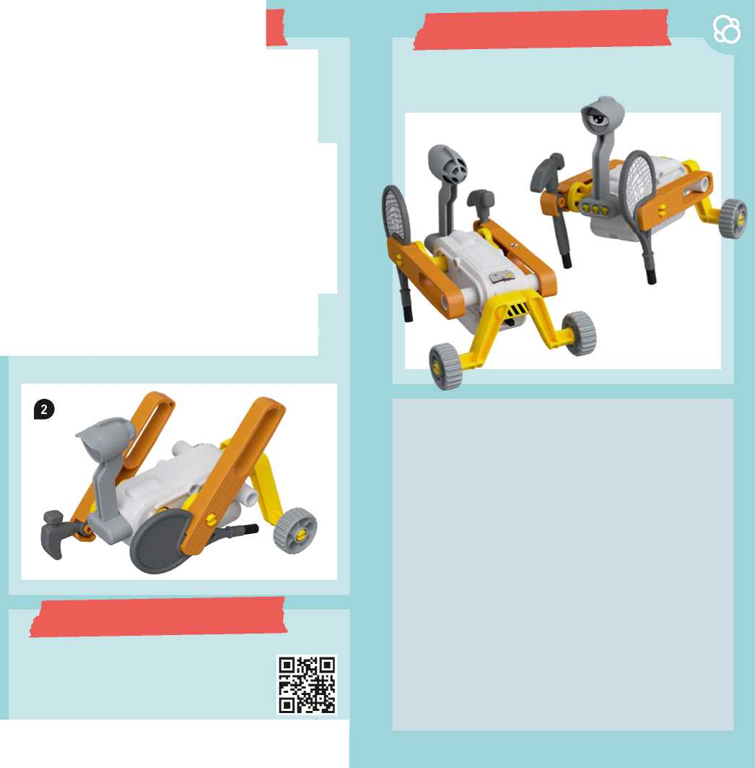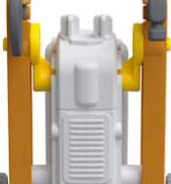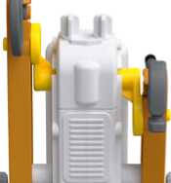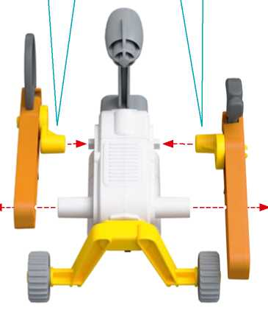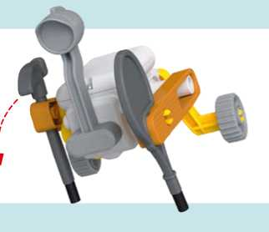

— LIPDUKAI

„ReBotz“ dalis galima sukeisti viena su kita, kad galėtumėte išrasti savo naujus ir keistus „ReBotz“ derinius. Keletą idėjų galite pamatyti nuskaitydami QR kodą čia.

Štai pavyzdys, kaip papuošti „ReBot“ pridedamais lipdukais.

kosmos.de/rebotz

Leidimo duomenys

0726016 AN 010723-LT / Master_1602581

„ReBotz - Pitti“ vadovas, prekės Nr. 7617073

© 2022, 2023 Franckh-Kosmos Verlags-GmbH & Co. KG Pfizerstraße 5-7 • 70184 Stuttgart, DE, Tel. +49(0)711-2191-343

Projektų valdymas ir tekstas: Jonathan Felder Techninių produktų kūrimas: Björn Stolpmann Vadovo projektavimo koncepcija: Atelier Bea Klenk, Berlynas Vadovo išdėstymas: komuniki, Würzburg

Pakuotės dizaino koncepcija: Peter Schmidt Group, Hamburg

Pakuotės išdėstymas: Studio Gibler, Štutgartas

Rankinės nuotraukos: argfx, St. Ulrich am Waasen; Jamie Duplass (visos lipnios juostelės)

Pakavimo nuotraukos: Aydt Design, Pforzheim

Komiksas: Daniel Alles, Hamburgas

Šis produktas ir visos jo dalys yra saugomos autorių teisių. Bet koks naudojimas už siaurų autorių teisių įstatymo ribų neleidžiamas be leidyklos sutikimo ir yra baudžiamas. Tai ypač taikoma reprodukcijoms, vertimams, mikrofilmams ir saugojimui bei apdorojimui elektroninėse sistemose, tinkluose ir laikmenose. Mes negarantuojame, kad visa šiame gaminyje esanti informacija yra be nuosavybės teisių.

Išspausdinta Kinijoje

Gali būti atliekami techniniai pakeitimai

Vis dar turite klausimų?

Mūsų klientų aptarnavimo tarnyba mielai jums padės: kosmos.de/servicecenter

1. Dėl ypatingos konstrukcijos Pitti yra atsparus kritimui. Jei Pitti apsiverčia, tai jam ne bėda — jis gali vėl pakilti. Pabandyk išjudindamas Pitti, kol jis bėga.

EKSPERIMENTAI

Svarbu: Abu švaistikliai  
 turi būti sudėti taip, kaip  
parodyta toliau.

1. Pitti vis dar turi alternatyvią konfigūraciją.

Norėdami tai padaryti, lentos (4 ir 5 dalys) turi būti sumontuotos taip, kad jos būtų virš kreipiamųjų kaiščių, kaip parodyta paveikslėlyje.

— SUJUNKITE REBOTZ